PROGRAMMA MINI’S

2020-2021

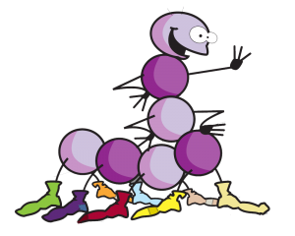

GET TO KNOW THE LEIDING

Maxime Marievoet

GSM: 0493/65 55 97

Geboortedatum: 27/12/2000

Mail: maxime.marievoet@outlook.com

Flor Bruneel

GSM: 0470/61 17 94

Geboortedatum: 27/09/2000

Mail: florbruneel@hotmail.com

Ellen Cools

GSM: 0476/09 22 53

Geboortedatum: 11/11/1996

Mail: ellencools1840@hotmail.com

Sam Van Steen

GSM: 0497/61 53 85

Geboortedatum: 10/12/1998

Mail: samvansteen@hotmail.com

Britt Van Wemmel

GSM: 0472/53 94 90

Geboortedatum: 10/07/2001

Mail: brittvanwemmel@gmail.com

Witze Smolderen

GSM: 0470/05 70 47

Geboortedatum: 24/02/1998

Mail: witzesmolderen@hotmail.com

SEPTEMBER

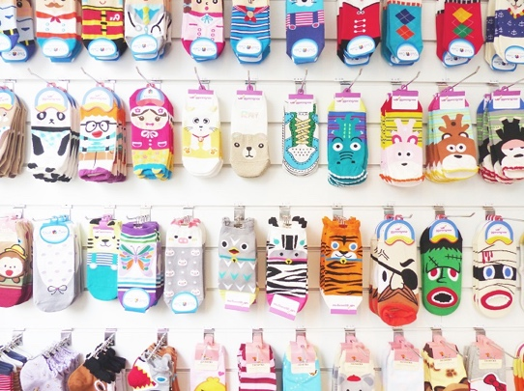

27/09

Vinden jullie de gekleurde sokken terug? Kom dat te weten bij het **gekke sokkenspel**, maar pas op voor de boef….

13/09

**Werving**! We zien er naar uit al de nieuwe leden te ontmoeten en er samen een spetterend jaar van te maken!

20/09

Wie zou de meeste hamburgers kunnen maken en eten? Dat ontdekken we in het **hamburgerspel**!

06/09

Vandaag is het **overgang**! Jullie springen vanaf volgende week in een nieuw avontuur en gaan dat tegemoet met jullie eerste leiding!

OKTOBER

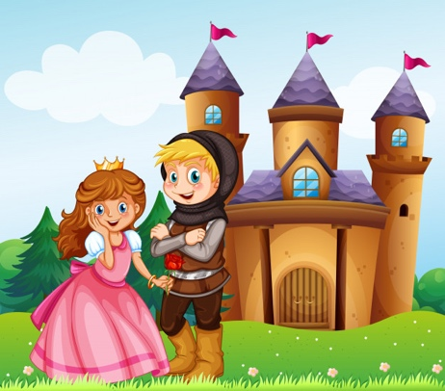

11/10

Wij hopen alvast dat jullie kunnen zwemmen want vandaag spelen wij het **onderwaterspel**!

25/10

Zullen de prinsen de hartjes van de prinsessen overwinnen?! Kom verkleed als **prinsen en prinsessen**!

18/10

Wij gaan lekker uitrusten vandaag! Genoeg geravot op ons fantastisch weekend, tot volgende week!

(info hierover volgt nog!)

04/10

Hebben jullie genoeg ruimtelijk inzicht? Daar zijn wij heel nieuwsgierig naar, welkom bij het **tetrisspel**!

NOVEMBER

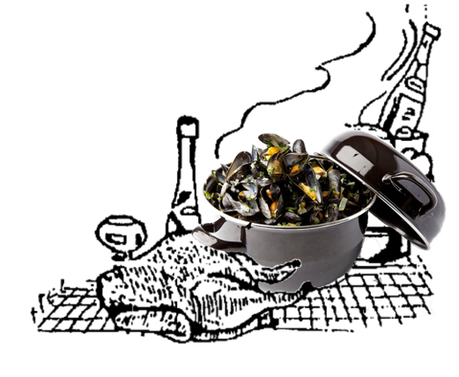

22/11

Vandaag is het een hele dag chiro want het is **Christus Koning**! Verdere info wordt nog meegedeeld!

29/11

**Sinterklaaaas** komt langs! Hopelijk zijn jullie allemaal braaf geweest, want wie stout is krijgt roet… spannend!

14&15/11

Kom allemaal lekker smullen van onze mosseltjes op ons **Mosselfeest**! Mmmmmmm…

08/11

**Reis rond de wereld**! Trek jullie stapschoenen al maar aan, want dit wordt een vermoeeeeiende dag!

01/11

Het is Allerheiligen vandaag, dus geen chiro!

DECEMBER

27/11

Geen chiro vandaag wegens de vakantie, veel plezier iedereen!

20/11

**Kerstfeestje**! Trek allemaal jullie mooiste kleren aan!

13/11

Vandaag spelen we de grote **popcornexplosie**!

06/12

Verover het ander team hun vlag tijdens **stratego in het bos** vandaag!



JANUARI

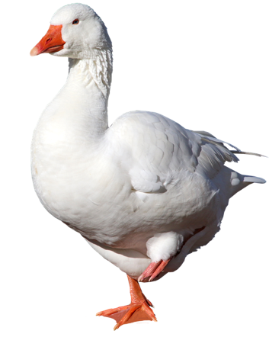

03/12

Geen chiro ☹

10/12

**Driekoningen**! De Aspi’s gaan met jullie mee! (verkleed jullie)

31/12

Geen chiro vandaag. Geniet van de feesten en gelukkig nieuwjaar!!

24/12

Vandaag ben jij een levende pion in ons eigen **miniganzenbord**!

17/12

De Aspi’s geven aan jullie chiro vandaag! Veel plezier!